SIMPLIFIED UI DESIGN BRIEF
디지털 MRV 대시보드
간소화 설계 지시서
종합성과 화면 재설계 · v2.1
한 문장 목표 첫 화면을 본 사용자가 5초 안에 ‘얼마나 감축했고, 믿을 수 있는지’를 이해하게 한다.

현재 구현 화면의 문제는 기능 부족이 아니라 정보 과잉이다. 상세 분석과 검증 기능은 유지하되, 첫 화면에서는 결론만 보여주고 근거는 클릭하여 확인하도록 구조를 재설계한다.
적용 대상 | 종합성과 메인 화면 | 설계 기준 | Clean · Direct · MRV First
우선 해상도 | 1440 px 데스크톱 | 문서 버전 | v2.1 / 시각 레퍼런스 반영

1. 현재 화면 진단
현재 화면은 종합성과 화면 안에 상세 검증 화면 4개를 동시에 펼쳐놓은 상태다. 정보는 많지만 사용자가 가장 먼저 봐야 할 결론이 약해졌다.
문제 | 현재 표현 | 수정 원칙
핵심 수치 과다 | KPI 카드 6개 | 핵심 3개만 유지
한 화면에 여러 목적 혼재 | 성과·신뢰도·설비·이상목록·기술정보 | 요약과 상세를 분리
텍스트 밀도 과다 | 상태·버전·기간·공식이 반복 노출 | 상단 1회, 상세는 드릴다운
차트 해석 부담 | 이중축·보조선·여러 범례 | 기준선과 실제값 2개만 기본 노출
업무 목록이 메인을 점유 | 이상·제외 항목 전체 목록 | 건수와 긴급 1건만 표시
하단 기술정보 과다 | 모델·배출계수·버전·증적 5칸 | ‘산정근거 보기’로 통합

1.1 반드시 유지할 MRV 질문
- 얼마나 감축했는가 — 에너지 절감량·절감률과 탄소 감축량
- 결과를 믿을 수 있는가 — 데이터 신뢰도와 검증 상태
- 무엇을 근거로 계산했는가 — 기준선·배출계수·증적자료로 이동하는 경로

1.2 메인 화면에서 제거할 항목
- 설비별 사용량 변화 차트와 상세 표
- 이상·제외·검토 항목 전체 목록
- R², CV(RMSE), 모델 공식 등 기술 통계값
- 계측기 교정 및 비일상적 조정의 상세 상태
- 배출계수·계산버전·승인자·증적자료의 개별 하단 카드
주의 삭제가 아니라 상세 메뉴로 이동한다. 기능은 유지하고 첫 화면의 노출만 줄인다.

2. 간소화된 종합성과 화면
화면 구성 원칙 한 화면 = 하나의 결론. 종합성과 화면의 결론은 ‘감축성과와 신뢰상태’다.

상단 | 원주공장 · 중앙 냉수플랜트 보고기간 2026.01–06 월간
에너지 절감  420 MWh · 28.6% | 탄소 감축  193.0 tCO₂eq | 검증 상태  검토 중 · 신뢰도 99.7%
핵심 차트  조정 기준선 ─────  실제 사용량 ─────  두 값의 차이 = 절감량  월별 추세와 절감구간만 표현 |  | 신뢰도 요약  ● 데이터 정상  ● 기준선 적합  △ 검토 필요 2건  [산정근거 보기]
산정근거 › | 데이터 이슈 › | 설비 원인 ›

2.1 화면 구성 순서
영역 | 표시 내용 | 제한
상단 필터 | 사업장·시스템·보고기간·집계 | 한 줄, 4개 이하
핵심 KPI | 에너지 절감 / 탄소 감축 / 검증 상태 | 카드 3개 고정
중심 차트 | 조정 기준선 vs 실제 사용량 | 기본 선 2개
신뢰도 요약 | 정상·주의·검토 필요 건수 | 상태 3줄 이내
상세 이동 | 산정근거 / 데이터 이슈 / 설비 원인 | 버튼 3개

2.2 화면에 사용할 대표 문구
요소 | 권장 문구
페이지 제목 | 2026년 상반기 감축성과
요약 문장 | 기준선 대비 에너지를 420 MWh(28.6%) 절감했습니다.
상태 문구 | 데이터 신뢰도 99.7% · 검토 필요 2건
주요 버튼 | 산정근거 보기
합성데이터 | DEMO · 합성데이터

2.2.1 화면 문구 작성 원칙
- 화면 제목은 분석 기능명이 아니라 사용자가 확인할 결과를 표현한다.
- 핵심 요약은 ‘기준선 대비 무엇을 얼마나 줄였는지’ 한 문장으로 작성한다.
- 모델명·공식·코드값은 첫 화면 문구에 넣지 않고 산정근거에서 제공한다.
- 단위는 숫자 바로 옆에 작게 배치하고, 동일 화면에서는 한 가지 단위 체계를 유지한다.
- 상태 문구는 ‘정상·검토 필요·승인 완료’처럼 행동 판단이 가능한 표현을 사용한다.

2.3 시각 디자인 레퍼런스
아래 이미지는 화면 내용이나 색상을 복제하기 위한 예시가 아니다. 넓은 여백, 둥근 카드, 큰 핵심 숫자, 단순한 메뉴 구조와 같은 시각적 분위기를 참고한다.
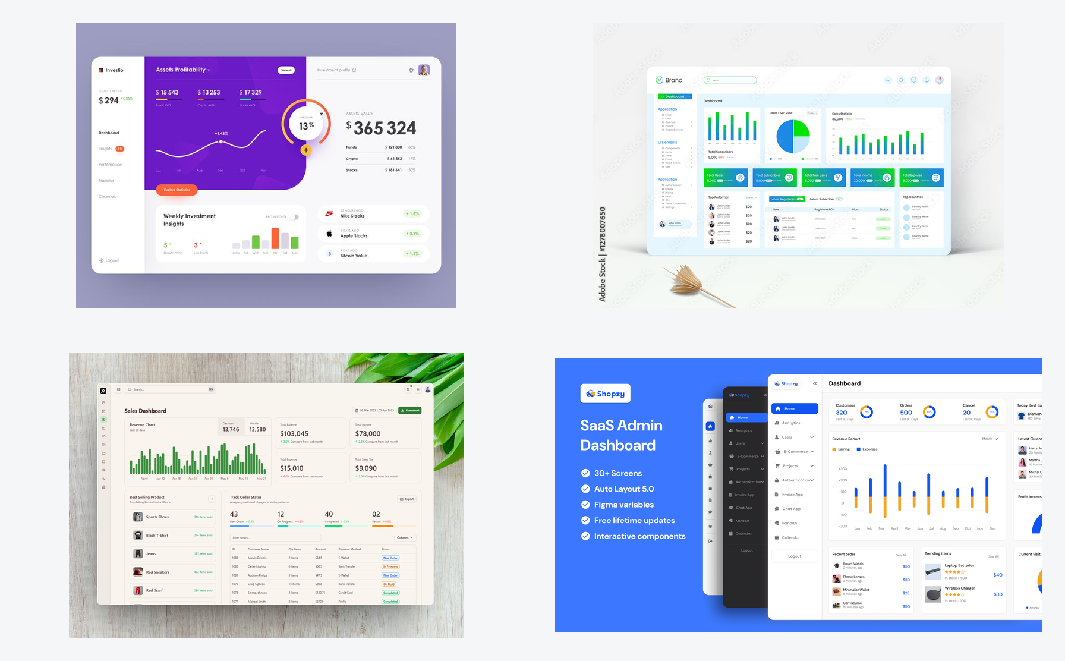
디자인 레퍼런스 — 구성·여백·카드 표현만 참고하며, 예시의 로고·수치·서비스 구성은 사용하지 않는다.
채택 방향 3·4번의 밝고 정돈된 SaaS 구조를 중심으로 적용하고, 1번은 강한 정보 위계만 참고한다. 2번처럼 많은 차트와 카드를 한 화면에 배치하지 않는다.

2.4 레퍼런스별 적용 기준
레퍼런스 | 채택할 요소 | 적용하지 않을 요소
A · 보라색 대시보드 | 큰 핵심 영역, 명확한 시선 흐름 | 강한 전체 그라데이션, 겹치는 게이지
B · 청록색 관리자 화면 | 짧은 라벨, 정돈된 카드 단위 | 다수의 차트·표가 동시에 보이는 밀도
C · 베이지색 판매 화면 | 넓은 여백, 차분한 카드, 얇은 경계 | 긴 상품목록·주문표 형태
D · 블루 SaaS 화면 | 간결한 메뉴, 선명한 포인트색, 모듈형 구성 | 범용 관리자 템플릿처럼 보이는 장식

2.5 시각 디자인 세부 사양
디자인 정의 형태는 현대적인 B2B SaaS 대시보드, 정보 구조와 의미는 MRV 전용 화면으로 설계한다.

항목 | 지시값 | 적용 기준
전체 배경 | #F5F7FA | 순백색보다 한 단계 낮은 밝은 회색
메인 패널 | #FFFFFF · radius 20 px | 넓은 흰색 캔버스, 외곽선 최소화
카드 | radius 16 px · padding 20–24 px | 설명 2줄 이하, 배지 1개 이하
경계·그림자 | #E6EAF0 1 px · 0 8 24 / 6% | 입체감은 약하게, 카드 구분용으로만 사용
주요 색상 | Navy #122B4D · Teal #159F9E | 제목·실제값 / 절감성과
보조 색상 | Blue #2F6BFF | 선택 메뉴·버튼·링크에 한정
상태 색상 | Orange #F59E0B · Red #DC4C4C | 검토 필요와 오류에만 사용
사이드바 | 176 px · 접힘 64 px | 메뉴 4개, 선택 항목은 라운드 배경
간격 체계 | 8 px 기반 · gutter 24 px | 카드 사이 20–24 px, 섹션 사이 32 px
아이콘 | 18–20 px 선형 아이콘 | 한 가지 아이콘 세트만 사용

2.6 화면 스타일 적용 지시
- 좌측 메뉴는 현재의 넓은 회색 패널보다 가볍고 좁게 표현한다. 메뉴 설명문은 숨기고 선택 상태만 명확히 표시한다.
- 페이지 제목과 보고기간 선택은 같은 행에 두고, 우측에는 ‘보고서’ 또는 ‘산정근거’ 버튼 하나만 둔다.
- KPI 카드 3개는 동일한 높이와 여백을 사용하며, 숫자와 단위 사이의 위계를 분명히 한다.
- 메인 차트는 화면에서 가장 큰 카드로 두고, 오른쪽 신뢰도 요약 카드는 차트 높이와 맞춘다.
- 보라색 전체 배경, 원색 KPI 카드 여러 개, 큰 원형 게이지, 인물 아바타와 제품 이미지는 사용하지 않는다.

3. 정보 우선순위 및 표시 규칙

3.1 3단계 정보 구조
단계 | 사용자 질문 | 노출 위치 | 내용
1단계 결론 | 그래서 얼마나 줄었나? | 종합성과 | 절감량·절감률·탄소·검증상태
2단계 설명 | 왜 이런 결과가 나왔나? | 성과분석 | 기준선 추세·보정조건·설비 기여
3단계 증명 | 어떤 근거로 믿나? | 데이터·검증 | 품질·모델·교정·제외·승인·증적

3.2 KPI 표시 규칙
KPI | 메인 표시 | 상세 이동 시 표시
에너지 절감 | 420 MWh · 28.6% | 기준선, 실제값, 월별 내역, 에너지원
탄소 감축 | 193.0 tCO₂eq | 배출계수, 기준연도, 에너지원별 환산
검증 상태 | 검토 중 · 99.7% | 수집률, 결측률, 추정률, 모델·승인상태

3.3 시각 디자인
- 배경은 흰색 또는 아주 옅은 회색을 사용하고 카드 테두리는 최소화한다.
- 핵심 숫자만 28–36 px, 카드 제목은 13–14 px, 보조설명은 12 px 이하로 적용한다.
- 네이비는 제목·실제값, 틸은 절감성과, 블루는 링크·선택상태에 사용한다.
- 주황·빨강은 검토 필요와 오류에만 사용하며 장식 색으로 사용하지 않는다.
- 한 카드 안에 설명은 최대 2줄, 배지는 최대 1개만 둔다.
- 차트 범례는 기준선·실제 사용량 2개를 기본으로 하고 보정변수는 옵션으로 숨긴다.

3.4 메뉴 간소화
메뉴 | 포함 기능
종합성과 | 감축성과·탄소·검증상태 요약
성과분석 | 기준선·설비성능·보정조건
데이터·검증 | 품질·이상·교정·승인·증적·보고서
설정 | 설비·태그·배출계수·사용자 권한

4. 상세 화면 분리 지시
현재 메인 요소 | 이동할 화면 | 메인에 남길 요약
설비별 사용량 차트·표 | 성과분석 > 설비 원인 | ‘주요 절감 설비 2대’
성과 신뢰도 상세 막대 | 데이터·검증 > 데이터 품질 | ‘신뢰도 99.7%’
모델·교정 상태 | 데이터·검증 > 산정근거 | ‘기준 충족/검토 필요’
이상·제외 전체 목록 | 데이터·검증 > 검토 항목 | ‘검토 필요 2건’
모델식·배출계수·버전 | 데이터·검증 > 산정근거 | 버튼 1개

4.1 상세 화면 열기 방식
- KPI 카드를 클릭하면 해당 상세 화면으로 이동한다.
- ‘산정근거 보기’는 오른쪽 슬라이드 패널로 먼저 열고, 전체 상세로 확장할 수 있게 한다.
- 검토 필요 항목은 메인에 긴 목록을 두지 않고 건수와 가장 중요한 1건만 표시한다.
- 차트의 특정 월을 클릭하면 해당 월의 데이터 이슈와 설비 원인을 연결한다.
- 사용자가 상세 화면에서 돌아와도 보고기간과 필터 선택을 유지한다.

4.2 합성데이터 표시
데모 표기 화면 최상단 전체 배너 대신 페이지 제목 옆에 ‘DEMO · 합성데이터’ 배지 하나를 고정한다.

- 합성데이터 여부는 숨길 수 없어야 한다.
- 경고 문구 전체를 반복 노출하지 않고 배지의 툴팁에서 상세 설명을 제공한다.

5. 개발 검수 기준
- 1440×900 화면에서 핵심 KPI 3개와 중심 차트가 스크롤 없이 보인다.
- 첫 화면의 독립 카드 또는 박스는 7개를 넘지 않는다.
- 메인 차트에 기본 표시되는 선은 2개를 넘지 않는다.
- 화면 내 긴 목록은 없으며 검토 항목은 1건 미리보기만 제공한다.
- 모델 공식과 기술 통계값은 종합성과 화면에 노출하지 않는다.
- 사용자 5명 대상 테스트에서 5초 안에 절감량·탄소·검증상태를 찾을 수 있어야 한다.
- 각 핵심 수치에서 산정근거 또는 관련 상세 화면까지 2회 클릭 이내로 이동한다.

5.1 구현 우선순위
- 종합성과 화면에서 상세 표·목록·기술정보 영역을 제거한다.
- KPI를 3개로 통합하고 제목과 요약 문장을 단순화한다.
- 기준선·실제 사용량 중심 차트와 신뢰도 요약만 남긴다.
- 제거된 기능을 성과분석과 데이터·검증 메뉴로 이동한다.
- 1366 px 및 1440 px 환경에서 가독성 검수를 진행한다.
최종 판단 기준 첫 화면이 ‘전문가만 이해하는 검증 콘솔’이 아니라 ‘누구나 결론을 이해하고 필요할 때 근거를 확인하는 MRV 성과 화면’으로 보여야 한다.

